

Кафедра вычислительной техники

Информационные системы и базы данных

Лабораторная работа №4

«EXPLAIN INDEX»

Вариант 169961

Преподаватель:

Сагайдак Алина Алексеевна

Выполнил:   
Полуянов Александр Михайлович

Р33141

Санкт-Петербург

2023

**Задание**

Составить запросы на языке SQL (пункты 1-2).

Для каждого запроса предложить индексы, добавление которых уменьшит время выполнения запроса (указать таблицы/атрибуты, для которых нужно добавить индексы, написать тип индекса; объяснить, почему добавление индекса будет полезным для данного запроса).

Для запросов 1-2 необходимо составить возможные планы выполнения запросов. Планы составляются на основании предположения, что в таблицах отсутствуют индексы. Из составленных планов необходимо выбрать оптимальный и объяснить свой выбор.  
Изменятся ли планы при добавлении индекса и как?

Для запросов 1-2 необходимо добавить в отчет вывод команды EXPLAIN ANALYZE [запрос]

Подробные ответы на все вышеперечисленные вопросы должны присутствовать в отчете (планы выполнения запросов должны быть нарисованы, ответы на вопросы - представлены в текстовом виде).

1. Сделать запрос для получения атрибутов из указанных таблиц, применив фильтры по указанным условиям:

* Таблицы: Н_ЛЮДИ, Н_СЕССИЯ.
* Вывести атрибуты: Н_ЛЮДИ.ОТЧЕСТВО, Н_СЕССИЯ.ЧЛВК_ИД.
* Фильтры (AND):
  + Н_ЛЮДИ.ИД = 142095.
  + Н_СЕССИЯ.ДАТА > 2002-01-04.
  + Вид соединения: RIGHT JOIN.

1. Сделать запрос для получения атрибутов из указанных таблиц, применив фильтры по указанным условиям:

* Таблицы: Н_ЛЮДИ, Н_ОБУЧЕНИЯ, Н_УЧЕНИКИ.
* Вывести атрибуты: Н_ЛЮДИ.ИМЯ, Н_ОБУЧЕНИЯ.ЧЛВК_ИД, Н_УЧЕНИКИ.ГРУППА.
* Фильтры: (AND)
  + Н_ЛЮДИ.ОТЧЕСТВО > Георгиевич.
  + Н_ОБУЧЕНИЯ.ЧЛВК_ИД = 125673.
  + Н_УЧЕНИКИ.ИД < 250098.
  + Вид соединения: RIGHT JOIN.

**Запросы**

* №1:

|  |
| --- |
| SELECT  ЛЮДИ.ОТЧЕСТВО,  СЕССИЯ.ЧЛВК_ИД  FROM  Н_ЛЮДИ AS ЛЮДИ  RIGHT JOIN Н_СЕССИЯ AS СЕССИЯ ON (  ЛЮДИ.ИД = СЕССИЯ.ЧЛВК_ИД  )  WHERE  (  ЛЮДИ.ИД = 142095  AND СЕССИЯ.ДАТА > '2002-01-04'  ); |

Возможные планы запроса:

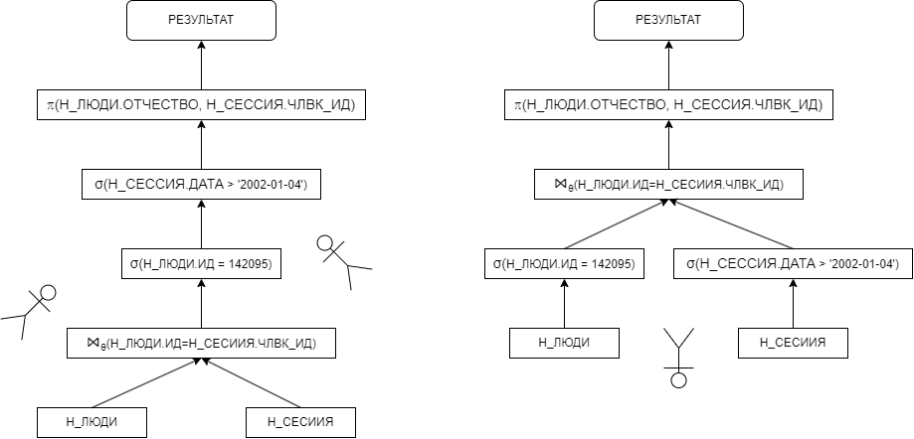

Оптимальным планом выполнения запроса является правый, так как происходит объединение только необходимой выборки вместо полного объединения таблиц.

Вывод EXPLAIN ANALYZE:

|  |
| --- |
| Nested Loop (cost=4.58..19.64 rows=2 width=24) (actual time=0.053..0.054 rows=0 loops=1)  -> Index Scan using "ЧЛВК_PK" on "Н_ЛЮДИ" "ЛЮДИ" (cost=0.28..8.30 rows=1 width=24) (actual time=0.039..0.040 rows=1 loops=1)  Index Cond: ("ИД" = 142095)  -> Bitmap Heap Scan on "Н_СЕССИЯ" "СЕССИЯ" (cost=4.30..11.32 rows=2 width=4) (actual time=0.009..0.009 rows=0 loops=1)  Recheck Cond: ("ЧЛВК_ИД" = 142095)  Filter: ("ДАТА" > '2002-01-04 00:00:00'::timestamp without time zone)  -> Bitmap Index Scan on "SYS_C003500_IFK" (cost=0.00..4.29 rows=2 width=0) (actual time=0.006..0.007 rows=0 loops=1)  Index Cond: ("ЧЛВК_ИД" = 142095)  Planning Time: 0.203 ms  Execution Time: 0.152 ms |

Индексы:

|  |
| --- |
| CREATE INDEX ЧЛВК_ИД_СЕССИЯ_ИНДЕКС ON Н_СЕССИЯ USING HASH(ЧЛВК_ИД);  CREATE INDEX ИД_ЛЮДИ_ИНДЕКС ON Н_ЛЮДИ USING HASH(ИД);  CREATE INDEX ДАТА_ СЕССИЯ_ИНДЕКС ON Н_СЕССИЯ USING BTREE(ДАТА); |

Добавление этих индексов должно сильно ускорить выполнение запросов, так как в них присутствует выборка с использованием операторов сравнения и соединение таблиц.

* №2:

|  |
| --- |
| SELECT  Н_ЛЮДИ.ИМЯ,  Н_ОБУЧЕНИЯ.ЧЛВК_ИД,  Н_УЧЕНИКИ.ГРУППА  FROM  Н_УЧЕНИКИ  RIGHT JOIN Н_ОБУЧЕНИЯ ON Н_ОБУЧЕНИЯ.ЧЛВК_ИД = Н_УЧЕНИКИ.ЧЛВК_ИД  RIGHT JOIN Н_ЛЮДИ ON Н_ОБУЧЕНИЯ.ЧЛВК_ИД = Н_ЛЮДИ.ИД  WHERE  Н_ОБУЧЕНИЯ.ЧЛВК_ИД=125673  AND Н_ЛЮДИ.ОТЧЕСТВО > 'Георгиевич'  AND Н_УЧЕНИКИ.ИД < 250098; |

Возможные планы запроса:

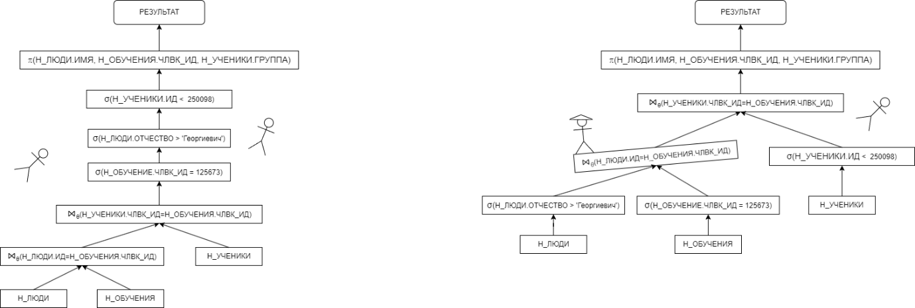

Оптимальным планом выполнения запроса является правый, так как за счет раннего использования выборки происходит соединение не целых сущностей, а только нужных нам выборок.

Вывод EXPLAIN ANALYZE:

|  |
| --- |
| Nested Loop (cost=4.89..39.62 rows=5 width=21) (actual time=0.043..0.060 rows=10 loops=1)  -> Nested Loop (cost=0.56..16.61 rows=1 width=17) (actual time=0.025..0.026 rows=1 loops=1)  -> Index Only Scan using "ОБУЧ_ЧЛВК_FK_I" on "Н_ОБУЧЕНИЯ" (cost=0.28..8.30 rows=1 width=4) (actual time=0.011..0.011 rows=1 loops=1)  Index Cond: ("ЧЛВК_ИД" = 125673)  Heap Fetches: 1  -> Index Scan using "ЧЛВК_PK" on "Н_ЛЮДИ" (cost=0.28..8.30 rows=1 width=17) (actual time=0.012..0.013 rows=1 loops=1)  Index Cond: ("ИД" = 125673)  Filter: (("ОТЧЕСТВО")::text > 'Георгиевич'::text)  -> Bitmap Heap Scan on "Н_УЧЕНИКИ" (cost=4.33..22.96 rows=5 width=8) (actual time=0.015..0.028 rows=10 loops=1)  Recheck Cond: ("ЧЛВК_ИД" = 125673)  Filter: ("ИД" < 250098)  Heap Blocks: exact=10  -> Bitmap Index Scan on "УЧЕН_ОБУЧ_FK_I" (cost=0.00..4.32 rows=5 width=0) (actual time=0.009..0.009 rows=10 loops=1)  Index Cond: ("ЧЛВК_ИД" = 125673)  Planning Time: 0.375 ms  Execution Time: 0.099 ms |

Индексы:

|  |
| --- |
| CREATE INDEX ЧЛВК_ИД_ИНДЕКС ON Н_УЧЕНИКИ USING HASH (ЧЛВК_ИД);  CREATE INDEX ЧЛВК_ИД_ИНДЕКС ON Н_ОБУЧЕНИЯ USING HASH (ЧЛВК_ИД);  CREATE INDEX ОТЧЕСТВО_ИНДЕКС ON Н_ЛЮДИ USING HASH (ОТЧЕСТВО); |

Добавление этих индексов должно сильно ускорить выполнение запросов, так как в них присутствует выборка с использованием операторов сравнения и соединение таблиц.

**Вывод**

В ходе данной лабораторной работы мы изучили индексы и их влияние на нагрузку системы, ознакомились с планировщиком и его системой выбора оптимального плана выполнения запроса.